И.М. Бондарева
6 класс
Информатика
Дата урока: 20.10.22
Урок 8 Объекты окружающего мира.
Цель урока: повторить знания учащихся об объектах окружающего мира.

ХОД УРОКА
- Организационный момент.

Здравствуйте! Запишите число, тему урока.
Двадцатое октября
Классная работа
Объекты окружающего мира

- Повторение.

- Выполните задания с рабочей тетради (т.е со слайда) (ПИСЬМЕННО)

В ШКОЛЕ У НАС БУДУТ ТАКИЕ ТЕТРАДИ В БУМАЖНОМ ВАРИАНТЕ!!!


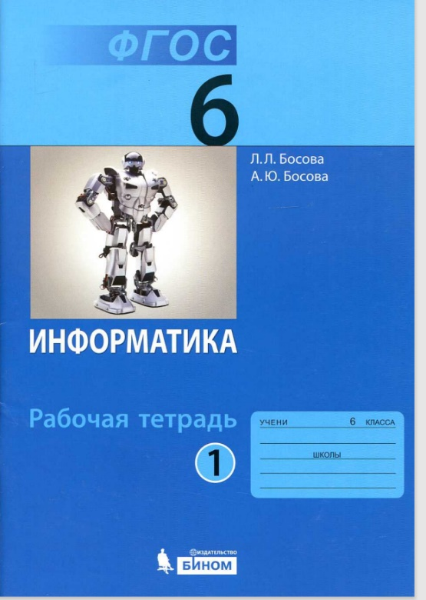
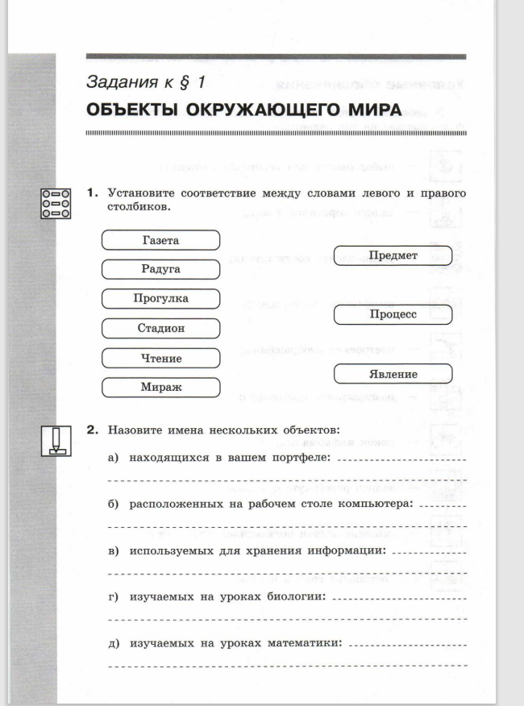

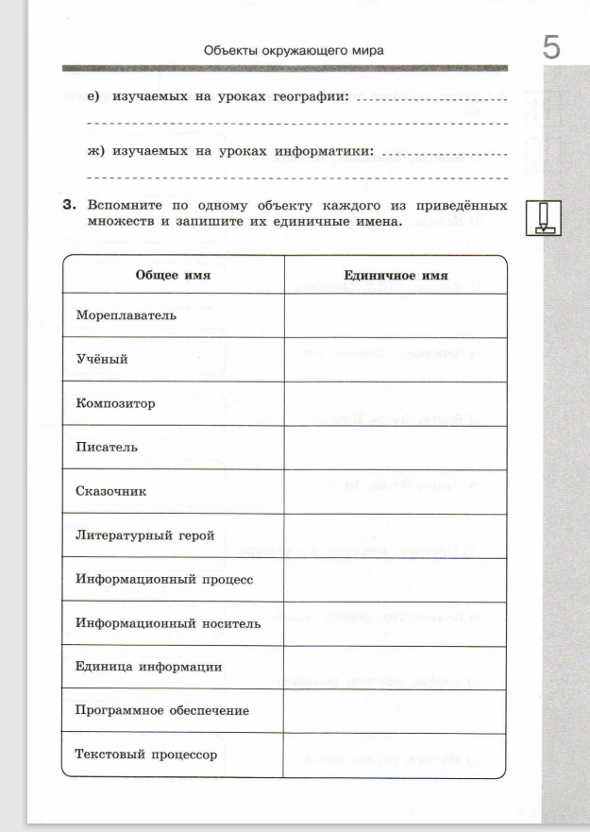


Спасибо за внимание
Задание, выполненное в письменном виде, должно быть сфотографировано или отсканировано и отправлено в виде файла. Для обратной связи можно использовать электронную почту bondareva14031983@gmail.com, социальные сети ВК.

